

***MEER DAN VOETBAL***

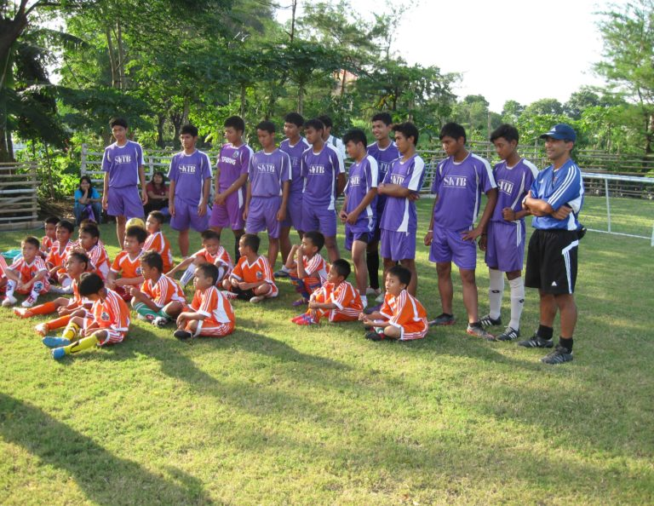

**FINANCIEEL JAARVERSLAG 2023**

**Schuur 3**

**9205 BE DRACHTEN**

**secretariaat@awaskaki.com**

**www.awaskaki.com**

**KvK nummer: 52859304 (Akte van oprichting 31-05-2011)**

**ANBI-dossiernummer: 79527**

**RSIN/Fiscaalnummer: 8506.34.015**

**IBAN: NL06RABO0133917274 (BIC: RABONL2U) t.n.v. Awas Kaki.**

**Voorwoord van de voorzitter**

Het jaar 2023 stond in het teken van een grote verandering in de organisatie van Awas Kaki. Initiatiefnemers van Stichting Awas Kaki, Ronald en Barbara, zijn definitief teruggekeerd naar Nederland. Samen met Ronald & Barbara heeft het bestuur het afgelopen jaar de contacten met onze vertegenwoordigers en jonge talenten in Indonesië verder verstevigd en uitgebouwd. Waar voorheen voornamelijk Ronald als schakel fungeerde tussen het bestuur en de lokale bevolking, is er nu een directe lijn met de nieuwe generatie leiders die als lokaal uithangbord van de stichting fungeren. Met digitale hulpmiddelen wordt er inmiddels ook rechtstreeks met de betrokkenen in Indonesië vergaderd tijdens bestuursvergaderingen van Awas Kaki. Het bestuur is zeer positief over de samenwerking met de betrokkenen in Indonesië en kijkt terug op een soepele overgang.

Daarnaast heeft het bestuur in 2023 gewerkt aan de inrichting en lancering van een nieuwe website. Op de website met een nieuwe en moderne look and feel kunt u alles lezen over de stichting en haar projecten.

Het bestuur kijkt verder terug op een geslaagde Vriendenavond van Awas Kaki, waar Foppe de Haan aanwezig was als gastspreker. Tijdens de Vriendenavond hebben donateurs en vrienden van inzicht gekregen in de verschillende activiteiten en lopende projecten van de stichting.

2024 zal naar verwachting in het teken staan van het onderhouden en verstevigen van de organisatie Awas Kaki in Indonesië. Daarnaast verwachten we een aantal wijzigingen door te voeren in het bestuur van Awas Kaki. We blijven ons onverminderd inzetten om de kansarmen in Indonesië een betere toekomst te geven.

Dit alles is mogelijk dankzij de hulp van jullie, donateurs en vrienden van de stichting. Wij danken jullie hartelijk voor jullie bijdrage en giften.

Mathijs Lindemulder

Voorzitter stichting Awas Kaki

**Visie en missie.**

**Visie****:** Het ondersteunen van kinderen en kansarmen in Indonesië. Dat doen we onder andere door voetbal en het opleiden van trainers, door scholing en het verstrekken van leermiddelen en met projecten voor wat verder nodig blijkt, zoals voedselpakketten.

**Missie:** Het opleiden van mensen met leidinggevende capaciteiten.

**Over tien jaar:**

We geloven dat de door ons opgeleide jonge leiders binnen de organisatie weer andere mensen zullen opleiden. Er zijn dan honderden voetbalkampen en trainers over heel Indonesië. Veel spelers zullen in de Indonesische profliga’s spelen en/of hebben goede banen gekregen en zullen hierdoor een voorbeeld zijn voor het land. Specialisten uit de hele wereld zullen naar het land reizen om lokale leiders verder te scholen. Er zal een netwerk zijn ontstaan van relaties tussen de overheid, bedrijven, scholen, voetbalverenigingen en individuen in Indonesië en andere landen. Duizenden kansarmen zullen hierdoor worden geholpen.

**Onze manier van werken**

Leiding geven aan Voetbalclub Terang Bangsa.

De club is als voorbeeld voor het land naar Nederlands model opgezet, met Ronald Lepez als adviseur. De opleiding is voor 6-18-jarigen. In totaal gaat het om ongeveer 150 spelers. Tientallen spelers werden gekozen voor vertegenwoordigende teams en velen zijn professional geworden, sommige komen zelfs uit voor het nationale senioren elftal: Timnas.

In januari 2022 konden we 26 spelers hun nieuwe outfit geven, alle kleine doeltjes zijn gerenoveerd (lassen en verven).

Trainerscursussen

In januari 2022 zijn we -na Covid- weer gestart met een trainerscursus, eerst met tien studenten. Naast 4x2 uur cursus, waarvan 50% praktijk, lopen de cursisten enkele keren stage bij de voetbalclub, hierna vindt certificering plaats. Een flink aantal verdient nu geld als trainer, omdat ze door andere clubs worden ingehuurd of teruggaan naar hun eigen dorp om hun club te helpen. Door gesprekken individueel en in groepjes hopen we hen voor te bereiden op grotere taken zoals het coördineren van projecten. Inmiddels hebben we ook drie leidinggevenden opgeleid die al binnen de stichting werkzaam zijn. In totaal zijn nu 237 trainers opgeleid.

Clinics en voetbalkampen

Om het voetballen te stimuleren op het platteland in de zomervakanties, omdat kinderen niet op vakantie gaan. Er werden nieuwe trainers opgeleid op eilanden in Oost-Indonesië en daar werd dit jaar ook een eerste voetbalkamp georganiseerd.

Pledge United

De Verenigde Naties deed onderzoek in ZO-Azië en ontdekte dat 1 op de 3 vrouwen in Indonesië is verkracht. De Nationale Commissie voor Geweld tegen Vrouwen deelde mee dat 50% van de mannen voor het eerst zulke immorele daden ondernamen toen ze tieners waren. Daarom zijn we in 2017 het Pledge United-programma gestart samen met de organisatie Footballplus. Het is een programma dat voetbal gebruikt om jongens bewust te maken van het probleem van seksueel geweld in Indonesië. Het Pledge United project, gelijkheid voor jongens en meisjes, werd in 2022 opnieuw opgepakt met maar liefst 27 trainers.

Creatieve vaardigheden voor kansarme vrouwen

Barbara staat Ronald bij waar nodig. Daarnaast coacht en helpt ze kansarme vrouwen in hun onderhoud te voorzien d.m.v. hun creatieve vaardigheden. Indien haar project binnen de doelstellingen valt helpen we ook hier met een financiële bijdrage.

Studiebeurzen

Er zijn 60 spelers van de club die een studiebeurs krijgen van de kerk. Daarnaast sponsorden wij in 2022 zelf de studie van 5 studenten. Waar nodig helpen we ook onze eigen medewerkers bij het betalen van schoolkosten voor hun kinderen. In 2023 gaat de kerk helaas de beurzen beperken tot 50% van de werkelijke studiekosten. We verwachten dat er dan een groter beroep op ons gedaan zal worden om kinderen en studenten naar school te laten gaan.

Projecten

Soms doen zich ook onvoorziene omstandigheden voor, zijn er bijvoorbeeld trainers waarvan hun huis beschadigd wordt door overstromingen. Dan kunnen we met onze mensen en contacten snel en adequaat hulp bieden.

**Resultaten 2023**

Voor we spreken over onze resultaten, eerst een woord van dank voor onze donateurs.

In 2023 mochten we in totaal € 27.876,78 aan donaties ontvangen. Wat een geweldig bedrag! Daar hebben we weer veel goede dingen mee kunnen doen. Mathijs, onze voorzitter noemt die in zijn jaarverslag: de voetbalschool, clinics, ondersteuning van coaches en trainers, voedselhulp, ondersteuning studiekosten… kortom: ontwikkeling van talenten en ondersteuning van kansarmen in Indonesië. Op de website kunt u daar meer over lezen. Allemaal mogelijk gemaakt door u, onze donateurs. Hartelijk dank daarvoor.

Donateurs van Awas Kaki geven soms heel precies aan waar hun donatie aan besteed dient te worden. En daar willen we graag ook direct gehoor aan geven. Mede om die reden zijn we begin 2023 overgestapt op een ander boekhoudsysteem.

Daarin krijgen alle donaties precies dat doel toegewezen wat de donateur voor ogen heeft. Zo kan ik als penningmeester ook heel precies en direct alle inkomsten en uitgaven verklaren en verantwoorden. Zo krijgen we bijvoorbeeld donaties bestemd voor het werk van Coach Petrus in de voetbalschool. Die donaties komen dan ook allemaal bij hem terecht zoals bedoeld. En dat gaat zo ook voor de andere doelen waar donateurs specifiek voor geven.

Maar wanneer Ricky en Petrus als projectleiders een aanvraag doen voor voedselpakketten ter waarde van 475 euro, dan krijgen ze dat geld grotendeels uit de algemene middelen, omdat er op dit moment maar enkele donateurs zijn die voor dat specifieke doel geven. Zoals gezegd: er wordt nog steeds veel goeds gedaan met uw donaties.

In 2023 zijn Ronald en Barbara verhuisd naar Nederland. Het bestuur, maar ook verschillende donateurs, hebben het grootste deel van hun kosten (€ 3.190,-) kunnen voldoen.

Al met al heeft Awas Kaki in 2023 (in Indonesië en in Nederland) € 33.525,28 uitgegeven. Er is dus € 5.645,76 meer uitgegeven dan er aan donaties in binnengekomen. Gelukkig hadden we wel wat reserves om dat verschil op te vangen.

In het volgende overzicht ziet u de cijfers.

Hopelijk is 2024 weer zo’n vruchtbaar en gezegend jaar.

Cor van Waveren

Penningmeester.

